О наступлении эпидемического сезона инфекций,

передающихся клещами

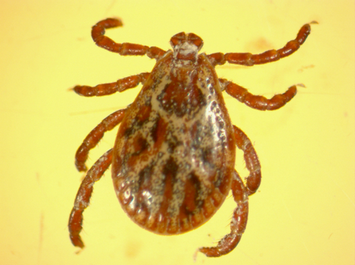
Управление Роспотребнадзора по Волгоградской области информирует о наступлении эпидемического сезона инфекций, передающихся клещами. В Волгоградской области зарегистрированы первые случаи обращений в медицинские организации по поводу присасывания клещей.
По состоянию на 13 апреля 2022 г. в медицинские организации Волгоградской области по поводу присасывания клеща обратилось 7 человек, из них 3 – дети до 14 лет. Случаи заболевания инфекциями, передаваемыми клещами, не зарегистрированы.
В настоящее время в области продолжается проведение акарицидных обработок сельскохозяйственных животных.
Запланировано проведение акарицидных обработок наиболее посещаемых населением участков территории: мест массового отдыха, территорий размещения летних оздоровительных учреждений, территорий загородных предприятий общественного питания, кладбищ, мест хозяйственной деятельности, пастбищ.
Обеспечена готовность лаборатории ФБУЗ «Центр гигиены и эпидемиологии в Волгоградской области» по исследованию клещей.
Исследования клещей проводит лаборатория особо опасных и природно-очаговых инфекций ФБУЗ «Центр гигиены и эпидемиологии в Волгоградской области», г. Волгоград, ул. Ангарская, д. 13Б, телефон для справок 8 (8442) 36-38-41.
Управление напоминает, что территория Волгоградской области является эндемичной по таким инфекциям, передающимся клещами, как Крымская геморрагическая лихорадка, иксодовый клещевой боррелиоз, туляремия, лихорадка Ку.
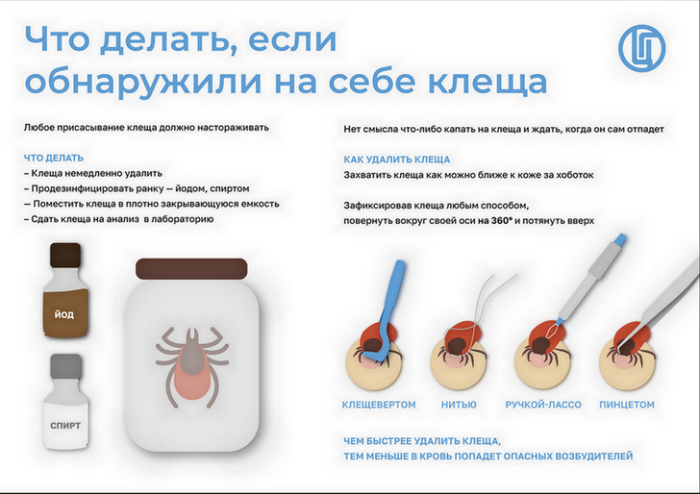
Ежегодно в медицинские организации области по поводу присасывания клещей обращается более 3-х тысяч человек.
Основными неспецифическими мерами профилактики инфекций, передающихся иксодовыми клещами, в том числе Крымской геморрагической лихорадки являются:
- акарицидные (противоклещевые) обработки в природных очагах, включающие обработки территории и обработки сельскохозяйственных животных;
- меры индивидуальной противоклещевой защиты.
Волгоградская область не является эндемичной по клещевому вирусному энцефалиту (КВЭ) территорией. Тем не менее, при планировании поездок в другие регионы, необходимо уточнить о регистрации заболеваемости КВЭ и, при необходимости, сделать прививку. Закончить курс вакцинации по экстренной или стандартной схеме необходимо как минимум за две недели до выезда на опасную по КВЭ территорию.
В Волгоградской области проведение исследований клещей на зараженность их возбудителями Крымской геморрагической лихорадкой, иксодовым клещевым боррелиозом и другими инфекциями, передающимися клещами, осуществляется в лаборатории особо опасных и природно-очаговых инфекций ФБУЗ «Центр гигиены и эпидемиологии в Волгоградской области», г. Волгоград, ул. Ангарская, д. 13Б, тел. 8 (8442) 36-38-41. Исследования осуществляются за счет личных средств граждан.

КАК МОЖНО ЗАРАЗИТЬСЯ КЛЕЩЕВЫМИ ИНФЕКЦИЯМИ?
- возбудители болезни передаются человеку в первые минуты присасывания зараженного клеща вместе с обезболивающей слюной, при втирании в кожу при раздавливании клеща или расчесывании места укуса,
- при присасывании или наползании клеща во время посещения эндемичных по клещевым инфекциям территорий в лесах, лесопарках, на индивидуальных садово-огородных участках, при уходе за сельскохозяйственными животными,
- при заносе клещей животными (собаками, кошками) или людьми – на одежде, с цветами, ветками и т. д. (заражение людей, не посещающих лес).
КАКИЕ ПРАВИЛА НЕОБХОДИМО СОБЛЮДАТЬ
ПРИ НАХОЖДЕНИИ НА ТЕРРИТОРИИ,
ОПАСНОЙ В ОТНОШЕНИИ ИКСОДОВЫХ КЛЕЩЕЙ?
- при нахождении в природном очаге использовать инсектоакарицидные препараты для нанесения на одежду, разрешенные к применению в установленном порядке, перед использованием препаратов следует ознакомиться с инструкцией;
- одеваться таким образом, чтобы облегчить быстрый осмотр для обнаружения прицепившихся к одежде клещей и уменьшить возможность их проникновения под одежду. Учитывая, что клещи в большинстве случаев прицепляются с травянистой растительности на уровне голени, колена или бедра и ползут вверх по одежде, подчиняясь отрицательному геотаксису, брюки необходимо заправлять в сапоги, гольфы или носки с плотной резинкой, а верхнюю часть одежды - в брюки. Манжеты рукавов должны плотно прилегать к руке, а ворот рубашки и брюки не должны иметь застежки или иметь плотную застежку, под которую не может проползти клещ. На голову предпочтительно надевать капюшон, пришитый к рубашке, куртке или, в крайнем случае, волосы должны быть заправлены под косынку, шапку. Лучше, чтобы одежда была однотонной и светлой, т.к. на ней клещи более заметны;
- постоянно проводить само- и взаимоосмотры для обнаружения прицепившихся к одежде клещей. Поверхностные осмотры надо проводить каждые 10 - 15 мин., а сразу после возвращения из леса необходимо снять и тщательно осмотреть тело и одежду для обнаружения заползших, а возможно и присосавшихся клещей. Клещи присасываются не сразу после попадания на кожу, и чем быстрее будет снят с тела присосавшийся клещ, тем меньшую дозу возбудителя он передаст;
- нельзя садиться или ложиться на траву, т.к. в этом случае облегчается попадание клещей под одежду;
- стоянки и ночевки на природе предпочтительно устраивать на участках, лишенных травяной растительности. Перед ночевкой следует тщательно осмотреть одежду, тело, волосы;
- нельзя заносить в помещение свежесорванные травы, ветки, верхнюю одежду и другие предметы, на которых могут оказаться клещи;
- осматривать собак и других домашних животных для обнаружения и удаления с них прицепившихся и присосавшихся клещей, удаление клещей необходимо проводить в перчатках;
- при наличии заклещевленности животных необходимо обращаться к ветеринарным специалистам и проводить противоклещевые обработки животных в соответствии с их рекомендациями.
ЧТО ДЕЛАТЬ ЕСЛИ ПРИСОСАЛСЯ КЛЕЩ?
При присасывании клеща необходимо обратиться к врачу. Это можно сделать у врача в травматологическом пункте в поликлинике по месту жительства или любом травматологическом пункте
Снимать его следует очень осторожно, чтобы не оборвать хоботок, который глубоко и сильно укрепляется на весь период присасывания.
При удалении клеща необходимо соблюдать следующие рекомендации:
- захватить клеща пинцетом или обернутыми чистой марлей пальцами как можно ближе к его ротовому аппарату и держа строго перпендикулярно поверхности укуса повернуть тело клеща вокруг оси, извлечь его из кожных покровов,
- место укуса продезинфицировать любым пригодным для этих целей средством (70% спирт, 5% йод, одеколон),
- после извлечения клеща необходимо тщательно вымыть руки с мылом,
- если осталась черная точка (отрыв головки или хоботка) обработать 5% йодом и оставить до естественной элиминации.
Снятого клеща нужно доставить на исследование лабораторию.
После удаления клеща необходимо в течение 14 дней 2 раза в день проводить термометрию, наблюдать за состоянием здоровья и в случае его ухудшения обязательно обратиться к врачу, не заниматься самолечением!

Источник Управление Роспотребнадзора по Волгоградской области: http://34.rospotrebnadzor.ru/

